Таблица

Результатов Универсиады Ульяновской области ЮНОШИ

по шахматам 2015 года

02.04.15 – 03.04.15 Областная научная библиотека, (ДК им. В.И. Ленина)
№  п.п. | Команда | Результаты |  |  |  |  | Очки | Место
 |  | 1 | 2 | 3 | 4 | 5
1 | УГСХА | 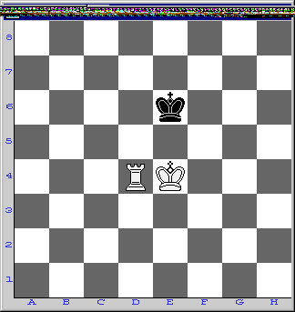 | 0 | 2 | 0 | 0 | 2 | 5
2 | УлГТУ | 4 |  | 4 | 1,5 | 2 | 11,5 | II
3 | УлГПУ | 2 | 0 |  | 0 | 0,5 | 2,5 | 4
4 | УлГУ | 4 | 2,5 | 4 |  | 4 | 14,5 | I
5 | УВАУ ГА | 4 | 2 | 3,5 | 0 |  | 9.5 | III

Главный судья В.А. Парфенов, судья ВК

Главный секретарь В. М. Самборский, судья 1 кат.

